PHẦN VI GIẢI PHÁP CHỐNG SÉT VÀ NỐI ĐẤT

Kim thu sét:
Thứ nhất do chiều cao của công trình trong dự án đều thấp hơn độ cao 20m, thứ 2 là do chiều cao công trình thấp hơn so với công trình 17 tầng đang thi công xây dựng, khoảng cách giữa 2 công trình không lớn, vì thế ta sẽ lựa chọn phương án thiết kế hệ thống chống sét theo phương án Mô Hình Hình Học Cổ Điển hay còn gọi là mô hình sử dụng cột thu sét Franklin. Trong hệ thống này, cột thu sét Franklin có phạm vi bảo vệ là một hình nón úp, với chiều cao là chiều cao đặt cực thu sét góc bảo vệ là 45 độ lập giữa chiều cao đường sinh. Với số liệu thống kê và kinh nghiệm tích lũy được, các nhà khoa học thế giới đó đi đến kết luận: Cột thu sét Franklin chỉ chống được sét đánh trực tiếp có hiệu quả tốt cho các tòa nhà thấp tầng.
Theo tiêu chuẩn TCVN 9385-2012 thì độ bảo vệ giữa 1 kim hơp với mặt phẳng cần bảo vệ 1 góc 45 độ, với 2 kim gần nhau thì góc α = 60 độ.

Hình 1:

Từ hình 1 có : L1: chiều cao kim thu sét
L2: bán kính phủ của kim xuống mặt cần bảo vệ (trường hợp có> 2 kim)
L3: bán kính phủ của kim xuống mặt cần bảo vệ (trường hợp 1 kim)
L4: khoảng cách giữa 2 kim liên tiếp ( khoảng cách này nên chọn <2 L2 sẽ tốt hơn)
L5:phạm vi bảo vệ công trình của kim thu sét.
Để tính toán được số lượng kim thu sét thì ta giả thiết chọn được các kim có chiều cao khác nhau từ đó sẽ xác định được khoảng cách giữa các kim

Tính toán kim thu sét cho công trình:

Tòa nhà A có số liệu sau :
Chiều dài : a=47,8m
Chiều rộng : b=15,7m
Chiều cao tòa nhà : H=23,75m
Chiều cao mái: h1=4m
Để xác định được số lượng kim giả thiết trên đỉnh mái đặt kim thu sét thép D16 có chiều cao L1=1,5m, khi đó chiều cao cần tính toán là chiều cao từ đỉnh kim đến bề ngang mái cần bảo vệ :
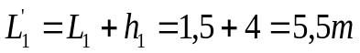
Giả thiết tòa nhà bố trí >2 kim thu sét ta sẽ tính toán bán kính thu sét của 2 kim liền kề
Bán kính phủ của kim xuống mặt cần bảo vệ được tính theo công thức:
Khoảng cách tính toán giữa 2 kim liên tiếp:
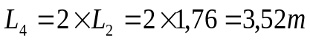
Kết luận : chọn khoảng cách giữa 2 kim liên tiếp là 3,5m.
Bán kính khi có một kim :
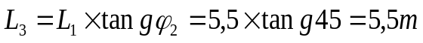
Phạm vi 2 kim thu sét bảo vệ :
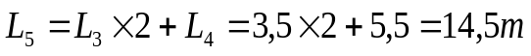
Như vậy trên đỉnh mái nếu chọn chiều cao kim thu sét L1=1,5m thì các kim khác cùng kích cỡ được bố trí dọc theo đỉnh mái với khoảng cách 3,5m thì đạt yêu cầu.
Kiểm tra xem kim thu sét đỉnh mái có bảo vệ được vị trí thành mái không:
Với bê mặt từ kim thu sét đỉnh mái tới thành mái chỉ được tính với 1 kim do đó theo như tính toán ở trên thì bán kính khi có 1 kim L3=5,5m, với điều kiện L3>khoảng cách từ đỉnh mái tới vị trí thành mái thì kim đặt trên đỉnh mái sẽ bảo vệ được toàn bộ công trình.
Khoảng cách từ đỉnh mái tới vị trí thành mái L=14m>L3 do đó chỉ sử dụng dãy kim 1,5m trên đỉnh mái thì không đạt yêu cầu, để đạt được yêu cầu bảo vệ công trình với kim cổ điển thì có 2 phương pháp một là tăng chiều cao kim trên đỉnh mái, hai là bổ sung thêm các kim khác quanh vị trí thành mái, phương án lựa chọn là bổ sung thêm các kim thu sét khác cho công trình.
Chọn kim thu sét thép D16 có chiều cao 0,5m ở xung quanh vị trí thành mái, tính toán tương tự với bán kính cho 1 kim thu sét ta có khoảng cách giữa các kim L3’=4,5m.

Dây dẫn sét
Mỗi kim thu sét gồm 02 đường dẫn sét xuống hệ thống cọc tiếp địa: Dây dẫn sét bằng cáp thép D8 dẫn xuống hệ thống tiếp địa của tòa nhà.

Hệ thống nối đất chống sét
Hệ thống nối đất chống sét: Cọc thép góc L63x63x6 tiếp đất, băng thép liên kết và phụ kiện đầu nối được bố trí theo hệ thống nối đất gồm nhiều điện cực có tác dụng tản năng lượng sét xuống đất an toàn và nhanh chóng. Cọc nối đất dài 2.5m chôn cách nhau 3m và liên kết với nhau bằng thép dẹt 40x4. Đầu trên của cọc được đóng sâu dưới mặt đất 0.8m. Việc liên kết giữa cọc tiếp đất, thép dẹt và thép thoát sét bằng liên kết hàn, tuân theo tiêu chuẩn chống sét TCVN 9385-2012 hiện và tiêu chuẩn H.S của Singapore có tác dụng tải dòng điện hiệu quả do khả năng tiếp xúc giữa cọc, băng thép dẹt và cáp thoát sét rất cao, vì vậy đạt độ bền và tuổi thọ không cần phải bảo dưỡng định kì hệ thống nối đất như trong các hệ thống còn trước đây. Điện trở nối đất chống sét ≤10Ω tuân theo tiêu chuẩn TCVN 9385-2012 và quy phạm trang bị điện.
Hộp kiểm tra tiếp địa chỗ nối đất dùng để theo dõi và kiểm tra định kì giá trị điện trở nối đất hàng tháng, hàng quý và hàng năm.
Tính toán nối đất chống sét
Hiện trạng nhà hội trường trường dược được xây dựng trên vùng đất loại đất đồi đá, đá vôi, cát hạt to, sỏi nên điện trở suất của đất có giá trị ρ 10.104 Ωcm theo bảng tra điện trở suất của đất :
Loại đất | Điện trở suất  (Ωcm.10⁴) | Điện trở suất khi  thiết kế sơ bộ (Ωcm.10⁴)
Nước biển | 0.002 ÷ 0.01 | 0.01
Than bùn | - | 0.02
Đất sét | 0.08 ÷ 0.7 | 0.04
Nước sông, ao hồ | 0.1 ÷ 0.8 | 0.05
Đất sét thành từ vĩ lớn dày từ 7 ÷ 10m ở phía dưới có đá hoặc đá dăm. | - | 0.07
Đất pha sét | 0.4 ÷ 1.5 | 1
Đất pha sét khoảng 50% đất sét, tạo thành lớp dày từ 1 ÷ 3m trên bề mặt đất:  - Phía dưới có đá dăm  - Đất đen  - Đất pha cát  - Cát | -  0.098 ÷ 5.3  và lớn hơn  1.5 ÷ 4  và lớn hơn  4 ÷ 10  và lớn hơn | 1  2  3  7
Đất vôi, đá vôi, cát hạt to lẫn đá vụn, sỏi |  | 10 ÷ 20
Đá, đá vụn |  | 20 ÷ 40
Để đảm bảo cho dòng điện sét tản nhanh vào đất chọn giá trị điện trở của hệ thống nối đất theo tiêu chuẩn TCVN 9385-2012 là Rđ <= 10Ω.
Điện trở suất của đất ρđ = 2.10^4Ωcm
Chọn hệ số thay đổi điện trở suất theo mùa Km = 1.5 theo bảng sau:
Hình thức nối đất | Độ sâu đặt bộ  phận nối đất (m) | Hệ số thay đổi  điện trở suất | Ghi chú
Tia (thanh) đặt nằm ngang | 0.5  0.8 ÷ 1 | 1.4 ÷ 1.8  1.25 ÷ 1.45 | Trị số ứng với loại đất khô (đo vào mùa khô)
Cọc đóng thẳng đứng | 0.8 | 1.2 ÷ 1.4 | Trị số lớn ứng với đất ẩm (đo vào mùa mưa)

Khi đó ρtt = ρđ. Km = 200*1,25 = 250 (Ωm).
Chọn phương án nối đất là cọc và thanh, chọn cọc thép góc L63x63x6 có đường kính dc = 63cm, dài l = 2.5m, chôn sâu tc = 0.8m, các cọc chôn cách nhau khoảng a = 2.5m.
Chọn thanh ngang bằng thép dẹp, tiết diện 40x4 mm2, chôn sau t1 = 0.8m.
Cách chôn cọc là chôn thành dãy thẳng hàng.
Điện trở nối đất của 1 cọc:
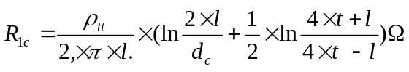
Trong đó :
ρ1c: Điện trở nối đất của 1 cọc
ρtt = 250 Ωm: điện trở suất của đất tính theo hệ số mùa
dc = 63.10-3: đường kính ngoài của cọc
l = 2,5 m: chiều dài của cọc
tc = 0,8 m: độ chôn sâu cọc
t = tc + l/2 = 2,05m
Vậy điện trở nối đất của một cọc là :
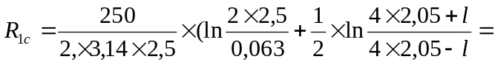74,66 Ω
Xác định sơ bộ số cọc ước lượng n=R1c/Rd=7: ta chọn n = 7 cọc, tra bảng hệ số sử dụng cọc.
Với L/l=3/2,5=1,2 và n=7 ta chọn được ηc = 0,62 hệ số sử dụng cọc
Điện trở khuếch tán của 7 cọc là:
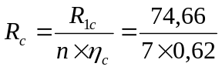=6,613(Ω)
Xác định điện trở nối đất của các thanh ngang:
Điện trở của thanh nối nằm ngang:
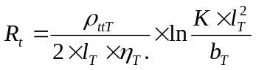
Trong đó:
Rt : điện trở nối đất của các thanh.
ρttT = 250 Ωm điện trở suất tính toán của thanh theo mùa.
bT = 0,04m: bề rộng thanh nối.
lT = 60m: tổng chiều dài các thanh nối.
t1 = 0,8 m: chiều sâu thanh nối.
K: hệ số hình dạng của thanh hoặc mạch vòng nối đất chọn K=2
tra bảng hệ số sử dụng thanh, với L/l=3/2,5=1,2 và n=7 ta chọn được ηt = 0,315 hệ số sử dụng thanh.

Khi đó:
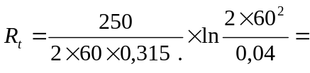39,87(Ω)
Vậy điện trở nối đất của hệ thống là:
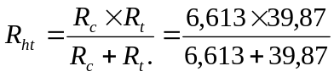=5,6(Ω)<Rđ=10 (Ω)
Như vậy hệ thống nối đất chống sét ở trên thoả mãn yêu cầu.
Tính toán tương tự đối với nối đất an toàn thiết bị ta chọn được 10 cọc với điện trở nối đất của cả hệ thống là Rht=3,59(Ω) <Rđ=4(Ω)
Kết luận :
- Với nối đất chống sét chọn ra 7 cọc tiếp địa L63x63x6 dài 2,5m
- Nối đất an toàn thiết bị chọn ra 10 cọc tiếp địa L63x63x6 dài 2,5m

